Министерство образования Республики Беларусь

Учреждение образования «Белорусский Государственный Университет Информатики и Радиоэлектроники»

Кафедра «Информатика»

Лабораторная работа № 2

«Метод сеток решения одномерного нестационарного уравнения теплопроводности »

по курсу «Методы численного анализа»

**Выполнил:**

Волчецкий А.М. гр. 253504

**Проверила:**

Ероминек К.Р.

Минск 2015

**Задание**

Найти приближенное решение начально-краевой задачи для уравнения теплопроводности:

$\frac{∂u}{∂t}=a\frac{∂^{2}u}{∂x^{2}}+f\left(x,t\right), 0<t<T, a<x<b$*,*

$$U\left(a,t\right)=g_{1}\left(t\right), U\left(b,t\right)=g_{2}\left(t\right), 0<t<T,$$

$$U\left(x,0\right)=φ(x), a<x<b$$

используя разностную схему. Взять h=(b-a)/10; шаг ῖ выбрать из условия устойчивости. Изобразить графики зависимости приближенного решения от х***.***





Теоретические сведения

Рассмотрим численные методы решения уравнений параболического типа.

Напомним постановку соответствующей смешанной задачи:

$\frac{∂u}{∂t}=a\frac{∂^{2}u}{∂x^{2}}+f\left(x,t\right), t∈\left[0,T\right], x∈[0,X]$ (1)

Здесь *a = a(x, t) > 0*. Для того чтобы задача была поставлена корректно, необходимо задать начальное условие

*u(0, x) = u0(x), t = 0,*

и граничные условия

$$-A_{1}\frac{∂u}{∂x}+B_{1}u=φ_{1}\left(t\right), x=0,$$

$$A_{2}\frac{∂u}{∂x}+B_{2}u=φ_{2}\left(t\right), x=X,$$

Одномерное квазилинейное уравнение теплопроводности (диффузии):

$$\frac{∂u}{∂t}=\frac{∂}{∂x}\left[a(u)\frac{∂u}{∂x}\right]+f\left(u\right), t∈\left[0,T\right], x∈\left[0,X\right]. (2)$$

Уравнения такого вида встречаются в теории горения, астрофизике, физике плазмы, динамике популяций и других приложениях. Здесь a(u) > 0 при любых значениях u, кроме того, $\int_{0}^{u}{a\left(z\right)dz<+∞}$. Для глобальной ограниченности решения также требуется выполнение условия

$\int_{1}^{∞}{\frac{dz}{f(z)}=∞}$. Для корректной постановки задачи необходимо задать одно начальное и два граничных условия.

Двухмерное линейное уравнение теплопроводности (диффузии):

$$\frac{∂u}{∂t}=\frac{∂^{2}u}{∂x^{2}}+\frac{∂^{2}u}{∂y^{2}}, t∈\left[0,T\right], x∈\left[0,X\right], y∈\left[0,Y\right]. (3)$$

Для численного решения уравнения (1), по-видимому, наиболее известной является параметрическая двухслойная шести точечная разностная схема вида

$\frac{u_{i}^{j+1}-u_{i}^{j}}{τ}=a\left[ξ\frac{u_{i-1}^{j+1}-2u_{i}^{j+1}+u_{i+1}^{j+1}}{h^{2}}+(1-ξ)\frac{u_{i-1}^{j}-2u_{i}^{j}+u_{i+1}^{j}}{h^{2}}\right]$, (4)

где $ξ∈\left[0,1\right].$

При $ξ=0$ имеем **явную схему**

$\frac{u_{i}^{j+1}-u_{i}^{j}}{τ}=a\frac{u_{i-1}^{j}-2u_{i}^{j}+u_{i+1}^{j}}{h^{2}}$, устойчивую при $σ=\frac{aτ}{h^{2}}≤\frac{1}{2}$, с порядком аппроксимации $O\left(τ, h^{2}\right).$

При $ξ=1$ имеем **неявную схему**

$$\frac{u_{i}^{j+1}-u_{i}^{j}}{τ}=a\frac{u_{i-1}^{j+1}-2u_{i}^{j+1}+u_{i+1}^{j+1}}{h^{2}},$$

устойчивую при любых $τ,h$, с порядком аппроксимации $O\left(τ, h^{2}\right).$

При $ξ=\frac{1}{2}$ разностный метод называется схемой Кранка-Никольсон:

$$\frac{u_{i}^{j+1}-u_{i}^{j}}{τ}=\frac{a}{2}\left[\frac{u_{i-1}^{j+1}-2u_{i}^{j+1}+u_{i+1}^{j+1}}{h^{2}}+\frac{u_{i-1}^{j}-2u_{i}^{j}+u_{i+1}^{j}}{h^{2}}\right].$$

Схема устойчива при любых шагах $τ,h$ и имеет порядок аппроксимации $O\left(τ, h^{2}\right).$ Эта схема, в отличие от двух предыдущих, не является **монотонной**, т.е. она может давать осцилляции разностного происхождения на решениях, имеющих большие градиенты.

Рассмотрим одномерный однородный стержень длины *L*. Пусть *U(x,t)*− температура в точке стержня с абсциссой *x* в момент времени *t*. Из математической физики известно, что распределение температуры в точках стержня в зависимости от времени описывается дифференциальным уравнением

$\frac{∂U}{∂t}=a^{2}\frac{∂^{2}U}{∂x^{2}}$. (5)

Добавим к уравнению естественные граничные условия:

$$U\left(0,t\right)=φ\left(t\right),$$

$U\left(L,t\right)=ψ\left(t\right),$ (6)

$$U\left(x,0\right)=g\left(x\right),$$

которые описывают температуру, измеряемую на концах стержня и начальное распределение температуры в точках стержня.

Построим сетку $x_{i}=ih, i=\overline{0,n} , t_{j}=jτ, j=\overline{0,m.}$ в области D (см. Рис. 1)

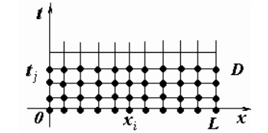

Рис. 1.

Заменим в дифференциальном уравнении значения частных производных во внутренних узлах их разностными аппроксимациями:

$$\frac{∂U}{∂t}≈\frac{U_{i}^{j+1}-U_{i}^{j}}{τ},$$

$\frac{∂^{2}U}{∂x^{2}}(x_{i},t_{j})≈\frac{U_{i+1}^{j}-{2U}_{i}^{j}+U_{i-1}^{j}}{h^{2}}$ (7)

Получим разностное уравнение соответствующее исходному дифференциальному уравнению:

$\frac{U_{i}^{j+1}-U_{i}^{j}}{τ}=a^{2}\frac{U_{i+1}^{j}-{2U}_{i}^{j}+U_{i-1}^{j}}{h^{2}}$ (8)

или

$U_{i}^{j+1}= U_{i}^{j}+a^{2}\frac{τ}{h^{2}}\left(U_{i+1}^{j}-{2U}_{i}^{j}+U_{i-1}^{j}\right).$ (9)

Положим $g_{i}=g\left(x_{i}\right), φ_{j}=φ\left(t_{j}\right), ψ_{j}=ψ\left(t_{j}\right).$

Тогда граничные условия аппроксимируются следующим образом

$$U_{i}^{0}=g_{i}, U_{0}^{j}=φ_{j}, U_{n}^{j}=ψ_{j} (10)$$

Зная значения $U_{i}^{j}$ на нижнем (нулевом) слое и на границе слева и справа, вычисляем $U_{i}^{1}$ для $i=\overline{1,n-1}$:

$$U_{i}^{1}= U_{i}^{0}+a^{2}\frac{τ}{h^{2}}\left(U_{i+1}^{0}-{2U}_{i}^{0}+U_{i-1}^{0}\right).$$

Таким образом, мы получили разностную краевую задачу (9)-(10), которая очевидно имеет решение, причем единственное.

Рассматривая уравнения (9), построим его шаблон.

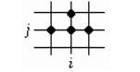

Рис. 2.

Вопрос о сходимости к решению дифференциальной задачи зависит от соотношения между $τ$ и *h* в уравнении (5). Известно, что если

$$\frac{a^{2}τ}{h^{2}}≤\frac{1}{2}$$

имеет место сходимость.

Рассмотрим подробнее ситуацию:

$$\frac{a^{2}τ}{h^{2}}=\frac{1}{2}$$

В этом случае уравнение (9) существенно упрощается и принимает вид:

$$U_{i}^{j+1}= \left(U_{i+1}^{j}+U_{i-1}^{j}\right)$$

На рис. 3 показан его шаблон

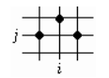

Рис. 3.

Пусть $U_{h}^{τ}(x,t)$– функция двух переменных, график которой построен на основе аппроксимации плоскостями найденных при решении задачи (9)-(10)

значений $U_{i}^{j}$. Можно показать, что при выполнении условия $\frac{a^{2}τ}{h^{2}}≤\frac{1}{2}$

$U_{h}^{τ}(x,t)$ будет сходиться к решению дифференциальной краевой задачи (5)-(6) и скорость сходимости будет:

$$\left|U_{h}^{τ}\left(x,t\right)-U(x,y)\right|=O\left(h^{2}\right).$$

Код программы

class Program:

def __init__(self, a, b, k, T, fi, g1, g2, f):

self.fi = fi

self.g1 = g1

self.g2 = g2

self.f = f

self.x, self.h = self.__get_x_h(a, b)

self.t, self.taw = self.__get_t_raw(a, b, k, T)

self.__init_table_pattern()

def solve(self):

for index_t in range(1, len(self.t)):

row = []

for index_x in range(len(self.x)):

if (index_x == 0):

row.append(self.__get_g1(self.t[index_t]))

continue

if (index_x == len(self.x)-1):

row.append(self.__get_g1(self.t[index_t]))

continue

y = 0

y += self.taw/(self.h**2)*self.table_pattern[index_t-1][index_x-1]

y += (1-2*self.taw/(self.h**2))*self.table_pattern[index_t-1][index_x]

y += self.taw/(self.h**2)*self.table_pattern[index_t-1][index_x+1]

y += self.taw*self.__get_f(self.x[index_x], self.t[index_t])

row.append(round(y, 5))

self.table_pattern.append(row)

def __init_table_pattern(self):

self.table_pattern = [[0]*len(self.x)]

self.table_pattern[0][0] = self.__get_g1(self.t[0])

self.table_pattern[0][-1] = self.__get_g2(self.t[-1])

for index in range(1, len(self.x)-1):

self.table_pattern[0][index] = self.__get_fi(self.x[index])

def __get_f(self, x, t):

return eval(self.f)

def __get_fi(self, x):

return eval(self.fi)

def __get_g1(self, t):

return eval(self.g1)

def __get_g2(self, t):

return eval(self.g2)

def __get_x_h(self, a, b):

h = (b-a)/10.0

value = a

x = []

while value<=b:

x.append(round(value, 5))

value += h

return x, h

def __get_t_raw(self, a, b, k, T):

taw = ((b-a)/10.0)**2/k/128

t = []

value = 0

while value <= T+2*taw:

t.append(round(value, 5))

value += 2*taw

return t, taw

class PlotHandler:

def __init__(self, x, rows):

self.x = x

self.rows = rows

def draw(self):

fig = plt.figure()

ax = plt.axes(xlim=(0, 2), ylim=(0, .2))

line, = ax.plot([], [], lw=5)

time_text = ax.text(0.05, 0.9, '', transform=ax.transAxes)

def init():

line.set_data([], [])

time_text.set_text('')

return line, time_text

def animate(i):

i = i%len(self.rows)

x = self.x

y = self.rows[i]

line.set_data(x, y)

time_text.set_text("Frame %d"%i)

return line, time_text

anim = animation.FuncAnimation(fig, animate, init_func=init, frames=len(self.rows), interval=1000, blit=True)

plt.show()

program = Program(-1, 1, 0.5, 0.4, "1+x**2", "0", "0", "x")

program.solve()

plotHandler = PlotHandler(program.x, program.table_pattern)

plotHandler.draw()

В результате выполнения программы была построена анимация, которая демонстрирует зависимость приближенного решения от х (температуру стержня в точках х) в различных промежутках времени. Численно программа выводит вектор приближенных решений в момент времени T.

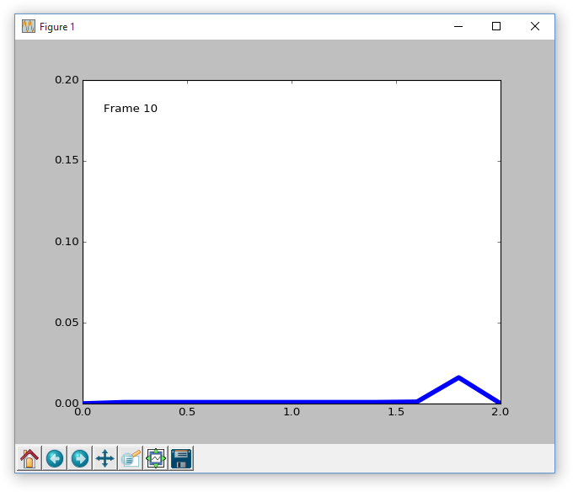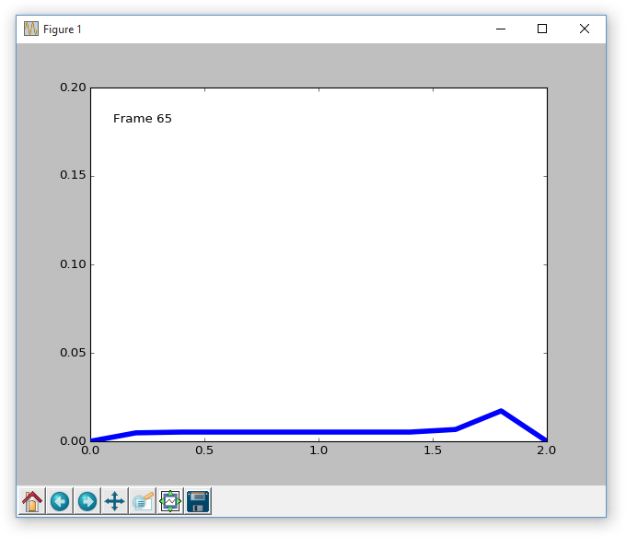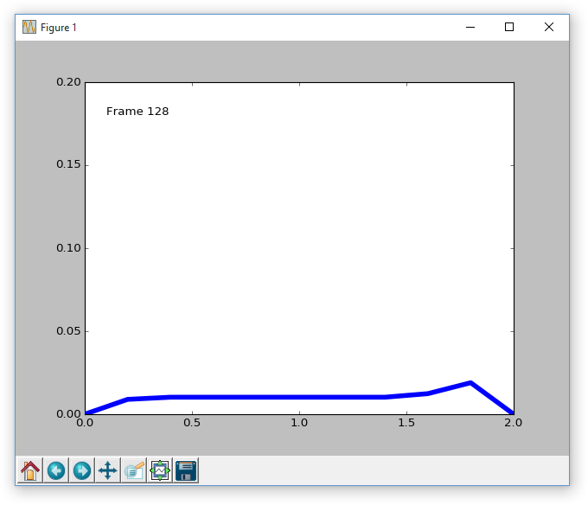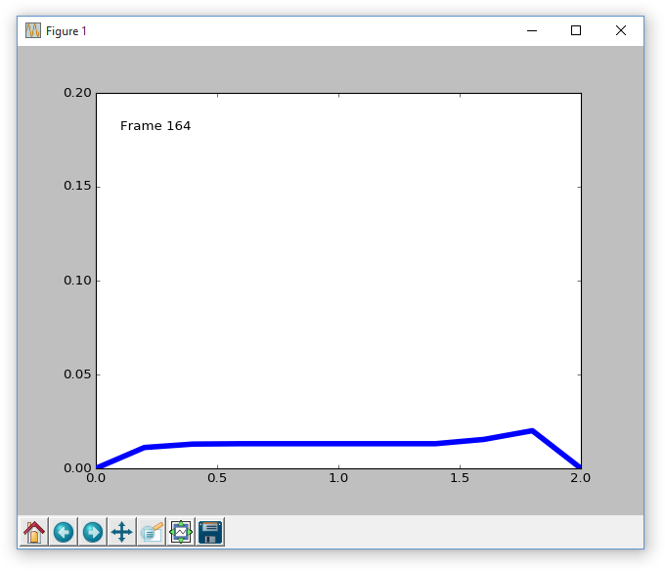

**Вывод**

В данной работе была рассмотрена начально-краевая задача для уравнения теплопроводности и один из численных методов ее решения – метод сеток. Прежде всего, было дано понятие начально-краевой задачи для уравнения теплопроводности и выделены основные идеи метода сеток, приведен его алгоритм на языке программирования python и создана анимация демонстрирующая распределение тепла в стержне в различные моменты времени. Результаты показали, что значения температуры во взятой точке в разные промежутки времени значительно разнятся. Значительное влияние на результат оказали точность аппроксимации производных и шаг конечно-разностной сетки.